Lp. | Nazwa | wzór | Ilość
 | Monitora interaktywnego Promethean Activ Panel 65 4K | 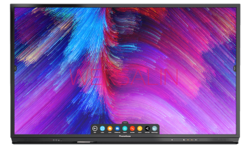 | 1
 | Soundbar Sharp HT-SB110 2.0. 90W Bluetooth | 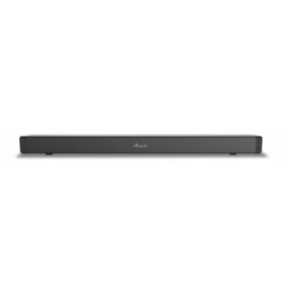 | 1
 | Soundbar Samsung HW-T550 320W 2.1 Bluetooth Czarny | 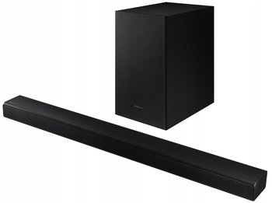 | 1

Załącznik nr 1

